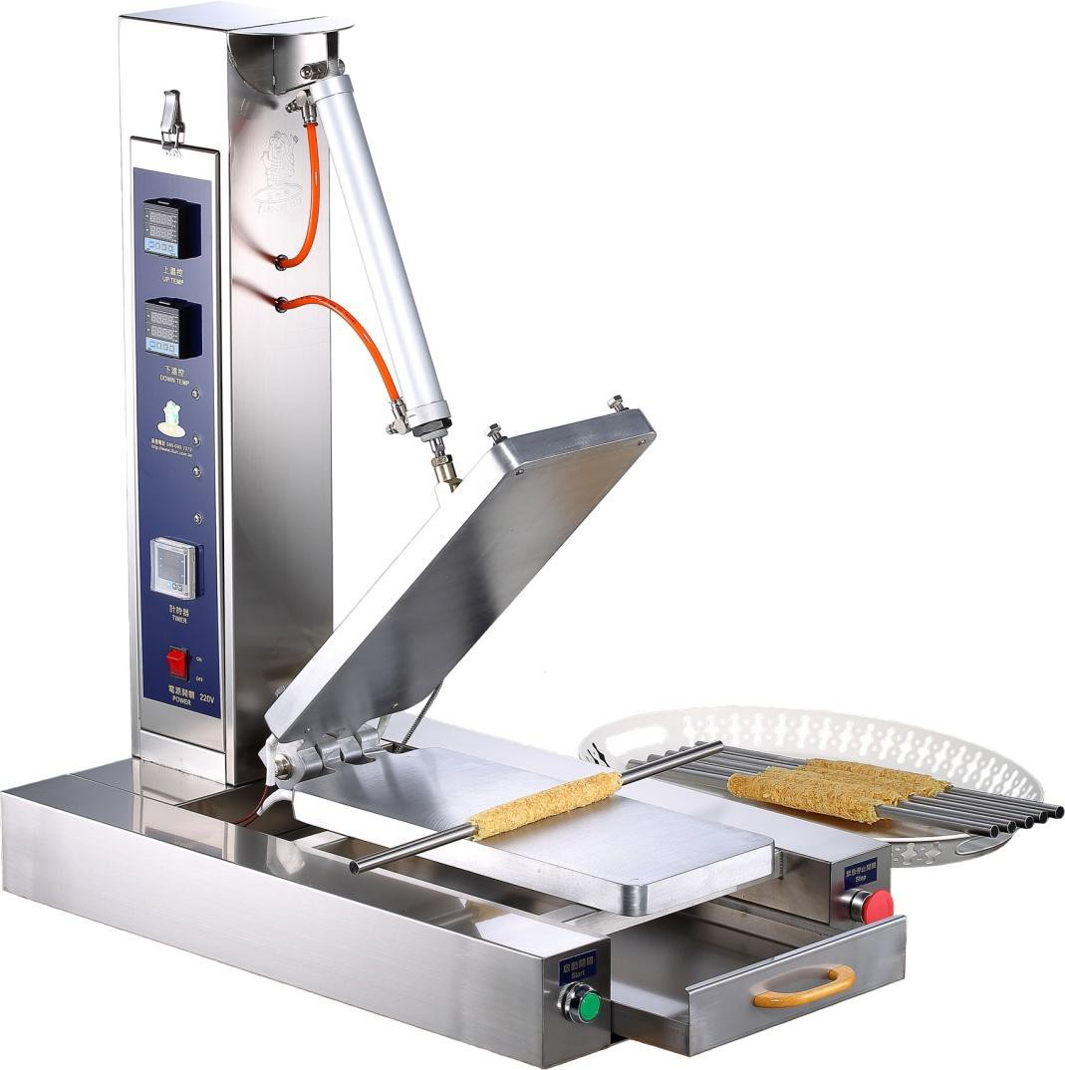
LTD-2R-FUB
蛋捲機(氣壓半自動型)
<操作說明書>

§ 蛋捲機(氣壓半自動型) §
(一)簡易操作說明：

1. 控制面板說明：

溫度控制器
<上模板>

SET

溫度控制器
<下模板>

SET

定時器

電源開關 │
●

過載保護器

氣壓管快速接頭
(含開關)

2. 溫度控制器：溫度設定區間：0℃~400℃；
依商品所需設定溫度
液晶顯示器(上/紅)：現在溫度
液晶顯示器(下/綠)：設定溫度

：設定溫度； ：選擇位數
SET ：確認設定

3.定時器：可依商品所需設定烘烤時間，時間到則
模板自動開啟。
：增加數字(0~9)； ：減少數字(0~9)； ：選擇位數

4. 紅色方型電源開關【 I 】--開啟 ；【 O 】--關閉。

5. 氣壓啟動鈕(機器左前方/綠)：
按壓-氣壓啟動，模板自動向下閉合。

6. 緊急停止鈕(機器右前方/紅)：
按壓-機器斷電停止運作、停止加熱，模板自動
向上開啟；需順時針方向旋轉此按鈕，
即彈開復歸，恢復通電狀態。
※請避免經常性按壓此緊急停止鈕。

7. 將氣壓管接上控制組右側之快速接頭，並開啟 電源開關，再將快速接頭流量開關閥打開。
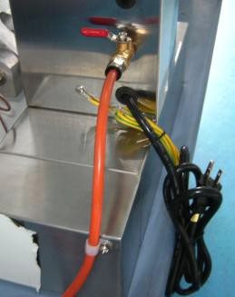
◎ 氣壓管固定方式如右圖示。

8. 依蛋捲原料特性設定所需溫度(約170℃~190℃)
建議可將上、下模板溫度設定相差約5℃。
<如：下模板溫度設定為180℃，上模板則設定185℃烘烤>
接著，依蛋捲原料特性設定時間秒數。

9. 待溫度到達所設定數值，即可將蛋捲原料定量 放在下模板偏中位置，按壓氣壓啟動鈕，模板 自動下降閉合，開始煎烤蛋捲。

10.時間到達，上模板自動向上開啟，使用不銹鋼 圓管由前至後捲起蛋捲餅皮，放置室溫待稍涼後 取出。
11. 若暫不使用機器，可將溫度控制器調整設定至
約50~100℃，為待機狀態，並將模板開啟，
請勿將模板閉合悶燒，以免造成加熱系統損壞。

12. 若要繼續使用機器，將溫度控制器調整至所需
溫度，待溫度到達，即可繼續煎烤蛋捲。

13. 關機： 首先將溫度控制器歸零，再將電源開關關閉， 以免再次開機時，造成電流脈衝，長期之下容易 使零件的使用壽命減短。
◎ 請於模板開啟狀態時，將機器的氣壓閥關閉，
再將空壓機快速接頭拔除，以免再次開啟
空壓機時，模板會自動向上彈開，造成危險
及氣壓缸損壞。

14. 清潔方法：機身清潔以不滴水的濕布擦拭；
滴油抽屜可取出刷洗。
模板清潔保養：模板尚有餘溫時，塗抹酥油或
乳瑪琳奶油於模板表面，再使用廚房紙巾或棉布
擦拭，可將模板雜質清除，並同時保養模板。
建議於使用前、使用後、操作過程中、產生沾粘
現象時，皆須清潔保養。
(二) 注意事項：

1. 本產品用電種類為220V，若使用錯誤電源， 則有跳電或無法啟動的情況，並有損耗機器之 可能，請確認後使用。

2. 電源插座若使用延長線，請勿與其他機器共同 使用。插頭請勿彎折使用，以免電流不穩定， 造成走火危險或機器損耗。

3. 為防止靜電，請務必將綠色接地線接於地面。

4. 使用機器需放置於平穩工作台，並保持水平。

5. 模板請勿重擊、勿用鐵刷或尖銳器具刮傷表面， 以免造成表面鐵氟龍材質損壞脫落進而產生沾粘 現象及烘烤品質不佳。

6. 機器請勿以水沖洗，應以不滴水的濕布擦拭。 可稀釋洗碗精水，沾濕棉布擦拭。

7. 凡有使用濕布擦拭模板，請務必重複以酥油或 乳瑪琳奶油清潔保養模板，以免造成水雜質及 清潔劑附著於模板。

8. 請勿以噴霧方式噴灑模板，應以毛刷塗抹於模板
表面方式，以免造成機器損壞。
9. 清潔保養模板，請務必塗抹酥油或奶油…等 固態油，切勿塗抹沙拉油或橄欖油…等液態油， 以免造成鐵氟龍變質碳化進而產生沾黏現象。

10. 塗抹模板的油脂務必以廚房紙巾或棉布擦拭乾淨
，切勿停留在模板表面，以免重複附著及加熱，
造成鐵氟龍變質碳化進而產生沾黏現象。

11. 機器使用一段時間後，模板會呈現淺褐色狀態， 屬正常現象，並不直接影響烘烤功能，請加強於 清潔頻率次數，以保持模板乾淨，以免日積月累 附著過多碳積物質，造成模板沾黏問題。

12. 建議勿將機器放置於冷氣口、出風口或空氣 對流大的地方，以免造成溫度流失，影響烘烤 品質。

13. 清潔擦拭時，請注意電路線及感溫線，以免造成 脫落、斷線…等損壞。

14. 本公司產品以正當使用下，針對機器功能性保固 一年(未包含耗材)；一年以上之維修，酌收工資 材料費。

15.線路壓接端子屬消耗性材料，會因外在環境因素
、外力因素及操作方式不同造成線路端子損耗，
故不列入保固範圍內。
16. 蛋捲成品不酥脆原因：
(1) 煎烤的時間及溫度設定不適當，熟透度不足。
(2) 原料比例有誤差。
(3) 原料發泡程度有誤差。
(4) 原料油品不良，油脂種類或比例不正確。
(5) 蛋捲成品未待涼就包裝，或放置於室溫中
太久而受潮。

17. 沾黏現象原因：
(1) 下料時，模板尚未到達所設定的溫度。
(2) 溫度及時間設定不適當，產生熟透度不足或
過度熟透。
① 若熟透度不足，請增加煎烤時間；
② 若過度熟透，請減短煎烤時間；
③ 若色澤太深，請降低溫度；建議溫度設定
保持上模高於下模約5~10℃溫差。
(3) 原料產生問題，請確認以下幾點：
① 是否發泡過度？
② 是否攪打發泡程度不足？
③ 攪打完成後是否靜置於室溫中發泡完成？
④ 是否原料比例有誤差？
⑤ 是否原料油品不良？
(4) 模板厚度不均，請重新調整厚薄度。
(5) 模板表面清潔程度不夠，請加強模板清潔。
(6) 若沾黏現象發生於剛開始操作時，則為正常
現象。此時模板正與原料相互適應中，請無
需理會並持續煎烤蛋捲，約3~5次後即可。
18. 色澤或厚度不均原因：
(1) 色澤或厚度左右不均時：上模板角落四個
螺絲的厚度不平均。
→請將四個螺絲往內鎖至與模板平面，
在同時平均的轉出1.5圈~3圈之所需厚度
；也可以準備一片您所需厚度的鐵板，
置於模板中間將模板閉合，再平均調整
螺絲固定。
(2) 色澤或厚度前後不均時：氣壓缸調整不正確
，造成上模板下壓閉合不完整。
(3) 蛋捲成品色澤不均有花點，應為原料有誤差。

19. 若有無法啟動的情形：
(1) 請首先檢查電源是否正確，並確認控制組右側
之黑色過載保護器是否跳開，請按壓復歸。
(2) 請檢查是否不小心按壓到緊急停止鈕，請向
右旋轉復歸，再次重新開啟機器。
(3) 若有重覆跳電情況，請盡快聯絡本公司安排
檢修。

20. 緊急停止鈕請勿經常按壓使用，以免造成不必要
之損耗，使機器無法啟動運作。

21. 使用前，請務必將鈑金的白色貼模撕除，避免 白色貼模加熱後黏著無法撕除及產生燒焦味。

1. 材料：酥油(或無水奶油)100g、無鹽奶油100g、
糖粉150g、鹽1g、香草粉10g、蛋240g
低筋麵粉230g、全脂奶粉25g。
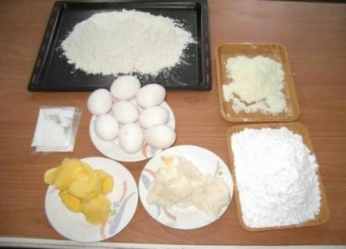
P.S.蛋必須要退冰喔！

2. 製作方法：
① 將酥油(或無水奶油)+無鹽奶油+糖粉+鹽+
香草粉等原料一起倒入攪拌盆中，以高速
攪打打發至呈現乳白色黏稠狀，放置備用。
<此步驟攪打發泡所需時間約10~20分鐘，
會因環境、溫度不同而需增減時間>

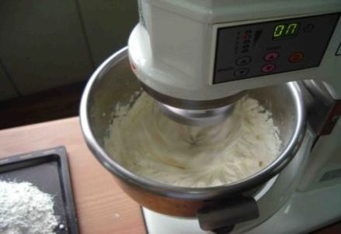
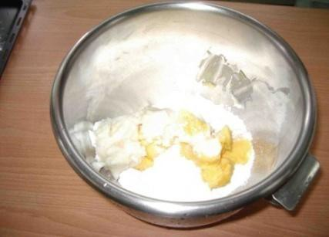

② 將蛋白及蛋黃分開，蛋白放置一旁備用， 並將蛋黃加入步驟一的半成品中，以中速 攪打打發至呈乳白色綿稠狀，放置備用。

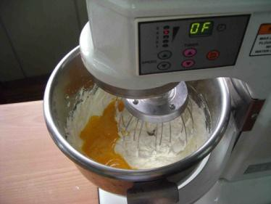
@將蛋白攪打至濕性發泡後，加入@的半成品 中，攪拌均勻。
〈此步驟請勿過度攪拌，以免造成發泡特性流失

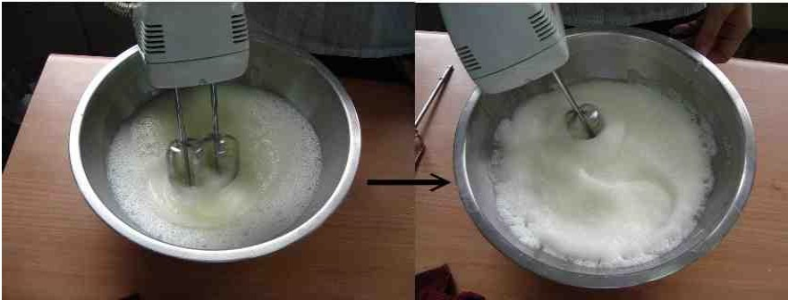

@將低筋麵粉+奶粉加入@的半成品中，攪拌 均勻即可。
〈此步驟請勿過度攪拌，以兔造成發泡特性流失

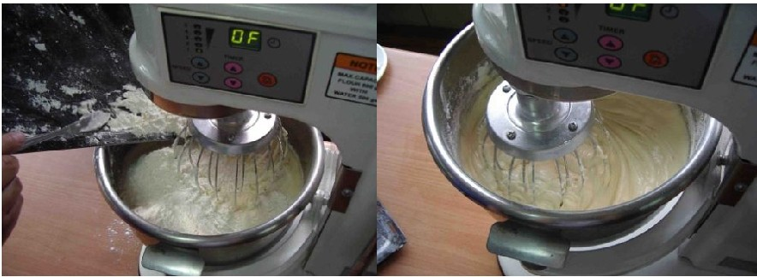

P.S. 完成後的蛋捲原料，建議育事置於室溫中約
10 20分鐘，讓原料特性穩定。

1. 材料：酥油100g、香豬油100g、糖粉150g、
鹽少許、香草粉10g、蛋240g、
低筋麵粉230g、全脂奶粉25g。
P.S.蛋必須要退冰喔！
2. 製作方法：與配方一相同。
(五) 蛋捲原料配方三：

1. 材料：無水奶油190g、糖粉280g、鹽3g、 香草粉8g、蛋200g、低筋麵粉260g、 泡打粉12g、奶水(或牛奶)90g。 P.S.蛋必須要退冰喔！
2. 製作方法：
① 將無水奶油+糖粉+香草粉+鹽一起倒入
攪拌盆中以高速攪打發泡至呈乳白色黏稠狀。
② 將蛋分次加入①的半成品中，以中速攪打至
呈乳白色黏稠狀。
③ 將低筋麵粉+泡打粉過篩後加入，以慢速攪拌
均勻。
④ 在慢速攪拌過程中，慢慢加入奶水攪拌均勻
即可。
P.S. 完成後的蛋捲原料，建議靜置於室溫中約
10~20分鐘，讓原料特性穩定。

一. 為確保顧客權益，保證書僅適用於保證書上註明之型號產品。
二. 請據實填寫購買日期及保證書內容資料， 並於購買日起兩週內
寄回玉米熊客服部建檔資料，確保您的售後服務權益。
三. 保證書若無據實註明購買日期，概以本公司產品出廠日期計。
四. 請妥善保存保證書正本，維修若無附保證書，恕無法享有保固期
內之免費服務。
五. 各類機型之保證期限，依說明書內所載之保證年限為準。
六. 本公司為了提升服務效率，及商品品質的管理制度上，針對機
器送修，一律採用[貨運宅配]的方式，運費由雙方各付一趟。
此方法有利於有效時間內將您的機器做妥善的檢修與處理。
七. 凡送修之產品保固期(一年)內者，材料不計費，但若機器於維
修處理的過程中，需耗費相當的人力資源/時間，則需酌收維修
服務費用。
八. 保證期以內，如遇下列情形，本公司仍須酌收工資材料費：
1. 未按使用說明書規定操作或因人為不當使用（如電源110V
錯用220V)而造成損壞者。
2. 天災地變、雨淋、浸水、受潮、腐蝕、鼠禍蟲害等人力無法
抗拒之災害而造成損壞者。
3. 遭掉落、壓、擊，致使外殼或內部零件破損、斷裂、脫落。
4. 自行拆卸、改裝或更換非原廠零件者。
5. 機器超高溫及超過負荷使用，所導致零件損壞。
九. 超過保固範圍之商品，須酌收維修處理費及維修材料之費用。
十. 若有其它特殊情況，得經雙方協商決議，本公司將保有商品保修
事項之權益。

http://www.jeoushun.com/ Line ID 0925225222
jeoushun@yahoo.com.tw;service@jeoushun.com
客服專線 0800-225222 北區諮詢 0925-225555
業務諮詢 0925-225222 中區諮詢 0925-553333
客服傳真 0800-025666 南區諮詢 0925-112222
專線服務時間:上午09:00~18:00<週六.週日及國定假日休息
【產品責任保險說明】

若於正常使用操作機器的情況下，由於不明之原因產生第三人財損 或體傷，則請於第一時間完成下述動作：
一. 立即採取必要合理措施，以減少損失至最低程度。
二. 請勿移動出險現場，首先確認是否有第三人損傷，並立即送醫急
救，同時要求醫院/診所開立診斷證明書正本及醫療收據正本
三. 出險現場照片。
四. 來電通知本公司客服人員，以便立即通知產險公司及公證公司，
並請配合公證公司人員現場取證及了解程序。
五. 通報憲警單位並保留筆錄資料。
六. 準備出險現場所有財物損失清單及估修單、受害者身分證影本及
第二證件影本、理賠金額匯款帳戶存摺影本。

當完成所有出險事宜後，將提供以上相關資料文件及出險通知書、 賠款接受書、和解書相關資料文件予產險公司進行出險理賠程序。 若有特殊個案情況，產險公司將要求配合提供其他相關資料文件。

出險注意事項： 非經產險公司書面同意，不得擅自承認、要約、允諾或賠償給付， 或拋棄對第三人之追償權。 於被控訴或被請求賠償而收受法院公文、傳票、訴狀或賠償請求書
…等文件時，請立即通知本公司或產險公司。

※敬告：使用者請務必詳閱產品說明書，於正確的程序動作下操作機 器，以避免不必要之損傷及危險！

http://www.jeoushun.com/ Line ID 0925225222
jeoushun@yahoo.com.tw;service@jeoushun.com
客服專線 0800-225222 北區諮詢 0925-225555
業務諮詢 0925-225222 中區諮詢 0925-553333
客服傳真 0800-025666 南區諮詢 0925-112222
專線服務時間:上午09:00~18:00<週六.週日及國定假日休息

